上海市儿童医院

2024年医院年鉴及宣传册制作项目

遴选文件

遴选编号：2024-ETLXYB-001
2024年12月19日

第一章 遴选邀请
遴选编号：2024-ETLXYB-001
- 根据医院有关规定，经院主管部门批准，拟对如下项目以遴选采购的方式进行采购。
- 遴选项目：
包件号 | 项目名称 | 数量 | 报名链接
01 | 2024年医院年鉴及宣传册制作 | 1 |   https://gysgl.shchildren.com.cn:9088/supplier/hospital/visit?pc=34895449-34997433
- 参选人资质要求：
- 参选人为具有合法经营资质的独立法人、其他组织；
- 参选人在参加采购活动前三年内，在经营活动中没有重大违法记录，并提交《无重大违法记录承诺书》；
- 参选人未被“信用中国”网站(www.creditchina.gov.cn)列入失信被执行人名单、重大税收违法案件当事人名单。
- 参选文件要求
4.1 报名要求：有兴趣的潜在参选人请于2024年12月19日起至2024年12月26日止每天8：00-16：30（北京时间） 在上海市儿童医院官网中“医疗动态”栏的“招标公示”界面下(https://www.shchildren.com.cn/list/641.html)自行下载遴选文件并按照参选项目对应的二维码或报名链接完成“预约登记”，访问部门请选择“采购中心”。请务必于截至时间前按要求完成“预约登记”，未完成登记的参选人参选将被否决。
4.2 参选文件应包括但不限于如下内容：
- 报价一览表（人民币报价）（格式见第三章）；
- 资格审查响应表（格式见第三章）；
- 符合性审查响应表（格式见第三章）；
- 资格证明文件（格式见第三章）；
- 技术规格偏离表（格式见第三章）；
- 服务方案：包括总体解决方案、实施方案计划、项目管理计划、质量保证计划、项目风险控制措施、服务能力介绍、售后服务方案等（格式自拟）；
- 售后服务承诺书：提供售后服务、服务质量承诺书，请写明服务内容、服务响应时间等（格式自拟）；
- 用户名单：近3年以来参选人承接的同类项目案例的用户名单；
- 参选人认为有必要说明的其他文件。
4.3 参选文件要求
- 密封要求：参选文件须逐页盖公章，须排版胶装且须以档案袋密封,密封处加盖公司骑缝公章,且非格式报价单、开口报价单均无效,不符合以上要求的资料一律作为无效资料处理,不具备参选资格。
- 档案袋封面及参选文件首页须标注清楚参与项目的遴选编号、包件号、项目名称、公司名称、联系人及电话等。
- 参选文件的份数：纸质正本1份，盖章电子版1份（全套参选文件正本（加盖公章）：PDF格式扫描件）；电子版文件请按照“遴选编号-包件号-项目名称-公司名称参选文件”命名，开标后发送至邮箱liyi@shchildren.com.cn）。
上海市儿童医院-采购中心
地址：上海市普陀区泸定路355号
邮编：200062
电话：021-52974032
联系人：李老师
邮箱：liyi@shchildren.com.cn
- 开标时间、地点
所有参选文件务必须排版胶装并按要求以档案袋密封后于2024年12月27日北京时间14:00前10分钟提交至上海市泸定路355号住院部503会议室，并于2024年12月27日北京时间14:00在上海市泸定路355号住院部503会议室举行遴选开标，届时参选人须派代表出席开标会。
- 现场递交参选文件要求
携带下列资料的复印件并加盖公章，根据开标时间提前10分钟至上海市普陀区泸定路355号住院部503会议室。
1）提供法定代表人授权书（原件）（递交参选文件专用版,详见附件A）；
2）被授权代表身份证（原件）（务必与递交参选文件专用版授权书中被授权人一致）；
3）档案袋密封完好的全套参选文件正本一份。
<注>未按上述要求提供材料、超过截止时间递交或被授权代表不一致等，参选文件均将被拒收。
- 评审原则及方法
- 参选文件中不满足技术规格中加注“★”要求的视为投标无效。
- 医院将根据质量和服务均能满足采购文件实质性响应要求综合评定的原则确定成交供应商。具体评分标准如下：
评分内容 | 分值 | 评分标准
一、报价部分 | 20 | 报价得分=12*所有投标中有效的“医院年鉴”最低评审价/投标人的“医院年鉴”评审价+8*所有投标中有效的“医院宣传小册子”最低评审价/投标人的“医院年鉴”评审价。
二、技术部分 | 65分
1、技术响应情况 | 15 | 如有标注“▲”的关键技术参数低于或不满足遴选文件要求，有一项扣3分（须按要求提供相关支持资料，明确页码并以醒目的方式标明遴选文件技术中要求对应的内容，如果支持资料页数较多，投标人可以只提供关键页，否则视为无效证明，不得分）。其他的为一般技术参数，一般技术参数低于遴选文件要求，有一项减1分。最低得0分。
2、设计方案 | 24 | 根据投标人对本采购需求的理解，构思年鉴主题，并根据主题提供合理美观实用的设计方案，方案包含详细的封面、目录、篇章首页设计照片。分别从美观度、新颖度、创新度、切合主题程度四个维度进行评价。每个维度6分，共24分。  良好，得4-6分；一般，得2-3分；较差，得0-1分。
3、实施方案 | 10 | 根据投标人所提供的实施方案，就项目进度安排、实施内容及具体实施流程、关键技术点的应对或改进措施、组织架构及管理措施、验收标准进行综合打分。  良好，得8-10分；一般，得4-7分；较差，得0-3分。
4、售后服务 | 5 | 在满足招标人服务要求及标准的前提下，包含响应时间、制作周期、验收、送货、服务质量保障及承诺、应急响应及处置措施等进行综合打分。  优秀的得4-5分，一般的得2-3分，较差得0-1分。
5、样品 | 11 | 投标人需提供近三年来本单位制作的年鉴及宣传册样品：  - 年鉴 *2（0-8分）；  - 宣传册 *2（0-3分）。  根据提供样品的设计理念、设计排版、材质、外观及制作工艺等进行综合评审。  说明:  ①所提供样品质量必须与遴选文件所述要求一致。  ②投标人须对样品进行单独密封包装，在外包装上明确遴选编号、项目名称、供应商名称、地址、联系人及联系电话，并提供样品清单。样品要求随参选文件在递交截止时间前一并提供。  ③投标人样品上需显示供应商信息。
三、商务部分 | 15分
1、综合能力 | 5 | 根据投标人综合实力自述的真实性和响应情况进行综合评定。  投标人综合能力强，项目履行能力完全满足项目要求的，得4-5分；  投标人综合能力一般，项目履行能力基本能够满足项目要求的，得2-3分；  投标人综合能力较差，项目履行能力无法满足项目要求的，得0-1分。
2、履约能力 | 10 | - 投标人需提供自2021年12月1日起类似项目业绩证明（含在执行项目），并提供相关证明材料。须有完整合同佐证，需提供相关业绩的合同扫描件，扫描件中需体现合同的签约主体、项目名称及内容、合同金额、服务日期等合同要素的相关内容，否则将不予认可。有1项，得1分，最高得8分，最低得0分。  - 投标人明确公司长期经营所在地，提供房屋租赁证明或产权证得2分，未提供不得分。

- 付款方式

合同签订乙方完全交货且验收合格后，收到发票后甲方于三十个工作日内，向乙方支付全部费用的100%。

第二章 遴选内容及要求
一、项目概述
1. 项目名称：上海市儿童医院2024年医院年鉴及宣传册制作项目
2. 服务地点：上海市儿童医院
3. 服务期限：合同签订之日起1年。
二、遴选范围、内容
2.1项目简介：
上海市儿童医院是我国第一家儿童专科医院，是一所集医疗、保健、教学、科研、康复于一体的三级甲等儿童医院。前身是我国著名儿科专家富文寿及现代儿童营养学创始人苏祖斐等前辈于1937年创办的上海难童医院，1953年更名为上海市儿童医院，2003年成为上海交通大学附属儿童医院，2022年更名为上海交通大学医学院附属儿童医院。医院现有泸定路和北京西路两个院区，建筑面积11.3万平方米，开放床位745张，为长三角地区儿童医疗联盟和上海市西部儿联体牵头单位。医院坚持以建设“精品医院、人文医院、智慧医院”为发展目标，用精湛的技术和优良的服务为广大儿童提供高品质医疗服务。
年鉴具有存史、资政、育人、宣传的作用。《上海市儿童医院年鉴》涉及到医院工作的方方面面，要把医院上年度发生的重要事件、重要成果、重要举措等，用文字、数据、图片、表格等形式记载下来，能够突出医院特色，做好设计优美、分类科学、层次清晰、领属得当，编排有序。
医院宣传册以简洁的语言从医教研等多个方面介绍医院的基本概况，要求图文并茂，版式新颖，设计优美，便于携带。
2.2遴选范围：参选人应按照遴选文件中的要求提供相应的报价。
2.3服务期限：合同签订之日起1年。
2.4数量、规格及要求：
2.4.1 医院年鉴的数量、规格及要求
★2.4.1.1规格：开本：210×285（mm）
2.4.1.2具体要求
序号 | 项目 | 内容及规格 | 说明
1 | 设计排版 | 整册设计排版 | 封面封底，开篇设计，内页排版设计
2 | 摄影 | 摄影师，全画幅摄影 | 环境，人物，案头，概念图的摄影
3 | 文案 | 开篇文案，整体文字整理 | 编辑整理基础资料，文艺性文字书写
4 | 英文翻译 | 专业英语翻译 | 医院医疗专业性翻译
5 | 协调、校对、统筹 | 初校对，修改协调 | 统筹协调文字收集编辑类文字修改校对
6 | 图片修图处理 | 纪实性图片修整 | 医院提交会议及现场记录照片的修图修整
7 | 数码打样 | 同尺寸小样 | 初稿，修订稿，确认稿
8 | 菲林制版 | 胶印制版 | 20副对开大菲林制版
9 | 纸张 | ▲封面艺术纸，内页细纤维哑粉纸 | 或其他类似纸张
10 | 印刷工费 | 印工上机费 | Ps板，伸放
11 | 封面工艺 | ▲烫金或UV工艺 | 铜板磨具
12 | 后道装订 | 有线胶装 | 有线胶装16p一股
13 | 单本页码 | 150-180页
14 | 数量 | 700本
2.4.2 医院宣传小册子数量、规格及要求
★2.4.2.1规格：开本：210×140（mm）
2.4.2.2具体要求
序号 | 项目 | 内容及规格 | 说明
1 | 设计排版 | 整册设计排版 | 封面封底，开篇设计，内页排版设计
2 | 数码打样 | 同尺寸小样 | 初稿，修订稿，确认稿
3 | 菲林制版 | 胶印制版
4 | 纸张 | ▲封面艺术纸，内页细纤维哑粉纸 | 或其他类似纸张
5 | 印刷工费 | 印工上机费 | Ps板，伸放
6 | 封面工艺 | ▲烫金或UV工艺 | 铜板磨具
7 | 后道装订
8 | 单本页码 | 15-20页
9 | 数量 | 300本

三、质量要求
3.1参选人须按要求提供及选用符合遴选文件质量标准的产品，达到医院验收合格标准——数量齐全、品质优秀。
3.2若因中选人原因造成产品质量不合格，中选人应无条件退换产品至合格或无条件更换新产品，由此造成的损失由中选人负责。
3.3中选人在供货过程中因货物质量不符合验收标准规范，或货物的规格、数量及材质不符合招参选（遴选）文件，发布人可要求中选人更换货物或停止供货，由此产生的一切费用由中选人承担。
3.4中选人不得将项目部分或全部分包或转包给第三方。
四、交付时间要求
4.1参选单位必须列出年鉴制作周期计划表。或如：在与需求方沟通确定设计排版、完成拍摄任务30天之后提供初稿、在需求方提出修改后2天完成修改。
★4.2中标单位须在需求方确认定稿、要求批量印刷10天后完成货物交付。
4.3投标方因非不可抗拒的因素导致不能按期交清全部成品书，每推迟一天，应按日向采购方赔付中标额1%的罚金；情节严重者，中标企业及同一法定代表人的其他企业三年之内均不得参与采购方的采购投标。若中标方的成书质量达不到合同要求，应向采购方赔付中标总额20%的罚金。若被认定为不合格产品，应无条件在10天以内重印并交付采购方，同时承担相应责任。
五、其它要求
5.1参选单位应充分了解本项目需求，提供完整的服务方案。
5.2 如有必要，中选单位需到上海市儿童医院现场办公。
5.3中选单位在签订合同时，不得提出附加条件和不合理要求，否则将取消其中选资格。

- 参选文件有关格式
封面
目录
  - 报价一览表
  - 资格审查响应表
  - 符合性审查响应表
  - 资格证明文件
  - 技术规格偏离表
  - 服务方案
  - 售后服务承诺书
  - 用户名单
  - 参选人认为需要补充的其他资料

上海市儿童医院
项目名称

参选文件

遴选编号：
包 件 号：
项目名称：

参选人名称： （盖单位公章）
参选人地址：_________________________________
联 系 人：_________________________________
联系方式：___________________________________
日期： ____________年__________月__________日

目录

必须编制详细的目录（参选人自拟格式），页码标注要求准确对应

一、报价一览表

报价一览表

致：上海市儿童医院：

遴选编号： 包件号：
项目名称：
报价明细：
医院年鉴 单位：人民币元
序号 | 项目 | 单价（元） | 数量 | 小计（元）
1 | 设计排版
2 | 摄影
3 | 文案
4 | 英文翻译
5 | 协调、校对、统筹
6 | 图片修图处理
7 | 数码打样
8 | 菲林制版
9 | 纸张费用
10 | 印刷工费
11 | 封面工艺
12 | 后道装订
13 | 超出页码费用 |  | 页
合计：
医院宣传小册子 单位：人民币元
序号 | 项目 | 单价（元） | 数量 | 小计（元）
1 | 设计排版
2 | 数码打样
3 | 菲林制版
4 | 纸张费用
5 | 印刷工费
6 | 后道装订
7 | 超出页码费用 |  | 页
合计：
医院年鉴+医院宣传小册子
项目总金额合计：
税金：
总价：

说明：以上报价有缺漏的其响应将被否决。

参选人代表签字或盖章:
日期:
参选人名称:
公章：

- 资格审查响应表

内容 | 具备的条件说明 | 是否响应 | 对应参选文件页码
资格证明文件1 | 参选截止日在有效期内的营业执照（或事业单位、社会团体相关证书）
资格证明文件2 | 无重大违法记录承诺书
资格证明文件3 | 无行贿犯罪记录声明函
资格证明文件4 | 未被“信用中国”网站（www.creditchina.gov.cn）列入失信被执行人、重大税收违法案件当事人名单。
联合体投标 | 本项目不接受联合体投标

说明：以上内容所提供资料需加盖公章，提供不全者，其投标将被否决。

参选人代表签字或盖章:
日期:
参选人名称:
公章：

- 符合性审查响应表

内容 | 具备的条件说明 | 是否响应 | 对应参选文件页码
法定代表人授权书 | 1、应按遴选文件规定格式提供法定代表人授权委托书，且法定代表人、被授权人须手写签字；  2、按遴选文件要求提供法定代表人、被授权人身份证复印件。
参选文件装订、内容、签署等要求 | 1、参选文件按遴选文件要求签署、盖章；  2、参选文件按遴选文件规定格式提供《报价一览表》；  3、按遴选文件要求提交纸质版参选文件并胶装成册。
参选有效期 | 不少于180天。
参选报价 | - 按照人民币报价，未进行选择性报价；  2、未进行可变的或者附有条件的参选报价；  3、参选报价未超出遴选文件标明的采购预算金额及项目最高限价（未明确采购预算金额及项目最高限价则不适用）；  4、报价大写金额和小写金额不一致的，以大写金额为准；  5、参选报价未存在缺漏项、未出现空白或报价为“0”。
“★”条款 | 符合遴选文件中标注“★”的实质性要求条款。
合同转让与分包 | 合同不得转让与分包。
关联供应商 | 1、非与本项目采购人存在利害关系可能影响遴选公正性的法人、其他组织或者个人。  2、不存在单位负责人为同一人或者存在控股、管理关系的不同单位，参加同一标段参选或者未划分标段的同一遴选项目参选。

说明：以上内容所提供资料需加盖公章，提供不全者，其投标将被否决。

参选人代表签字或盖章:
日期:
参选人名称:
公章：

- 资格证明文件

- 参选截止日在有效期内的营业执照（或事业单位、社会团体相关证书）。

- 法人代表授权书（见如下附件1格式）。

- 在参加采购活动前三年内，在经营活动中没有重大违法记录（见如下附件2格式）。

- 自开展经营活动以来，未有过行贿犯罪记录（见如下附件3格式）。

- 未被“信用中国”网站（www.creditchina.gov.cn）列入失信被执行人、重大税收违法案件当事人名单（见如下附件4格式）。

附件1：法人代表授权书
法人代表授权书（格式）

本授权书声明：注册于 （国家或地区的名称）的（公司名称）的在下面签字的（法人代表姓名、职务）代表本公司授权（单位名称） 的在下面签字的（被授权人的姓名、职务）为本公司的合法代理人，就（项目名称）的（合同名称）遴选，以本公司名义签署并处理一切与之有关的文件和事务。
本授权书于 年 月 日签字生效，特此声明。

法人代表签字或盖章：
法人代表身份证号码：
授权单位公章：
被授权人签字或盖章：
被授权人身份证号码：
被授权人联系电话：
注：请另附上法人代表及被授权人的身份证（正反两面）或其他有效证件的复印件各一份。
法定代表人身份证正面粘贴处 | 法定代表人身份证反面粘贴处
代理人身份证正面粘贴处 | 代理人身份证反面粘贴处

附件A、法人代表授权书（递交参选文件专用版）
特别说明：此表勿与参选文件封装，仅用于现场递交参选文件时单独提供
法人代表授权书（递交参选文件专用版）

本授权书声明：注册于 （国家或地区的名称）的（参选公司名称）的在下面签字的（法人代表姓名、职务）代表本公司授权（参选公司名称） 的在下面签字的（被授权人的姓名、职务）为本公司的合法代理人，参与（项目名称）的遴选文件的递交。

本授权书于 年 月 日签字生效，特此声明。

法人代表签字或盖章：
法人代表身份证号码：
授权单位公章：
被授权人签字：
被授权人身份证号码：
被授权人联系电话：

注：请另附上法人代表及被授权人的身份证（正反两面）或其他有效证件的复印件各一份。
法定代表人身份证正面粘贴处 | 法定代表人身份证反面粘贴处
被授权人身份证正面粘贴处 | 被授权人身份证反面粘贴处
附件2：无重大违法记录承诺书
无重大违法记录承诺书（格式）

上海市儿童医院：

（参选人名称） 参加贵医院组织的 （项目名称） 项目的遴选。在此郑重声明：我公司在参加采购活动前三年内，在经营活动中没有重大违法记录。

参选人代表签字或盖章：
日期：
参选人名称：
公章：

附件3：无行贿犯罪记录声明函

无行贿犯罪记录声明函（格式）
上海市儿童医院：

（参选人名称） 参加贵医院组织的 （项目名称） 项目的遴选。在此郑重声明：经查询中国裁判文书网，我公司自开展经营活动以来，未有过行贿犯罪记录。
特此声明。
本公司对上述声明的真实性负责。如有虚假，将依法承担相应责任。

参选人代表签字或盖章:
日期:
参选人名称:
公章：

附件4：信用中国记录查询

信用中国查询结果截图
- 投标公司未被“信用中国”（http://zxgk.court.gov.cn/shixin/）列入失信被执行人截图
参考样例如下(请提供投标公司查询结果截图，提供个人版无效）
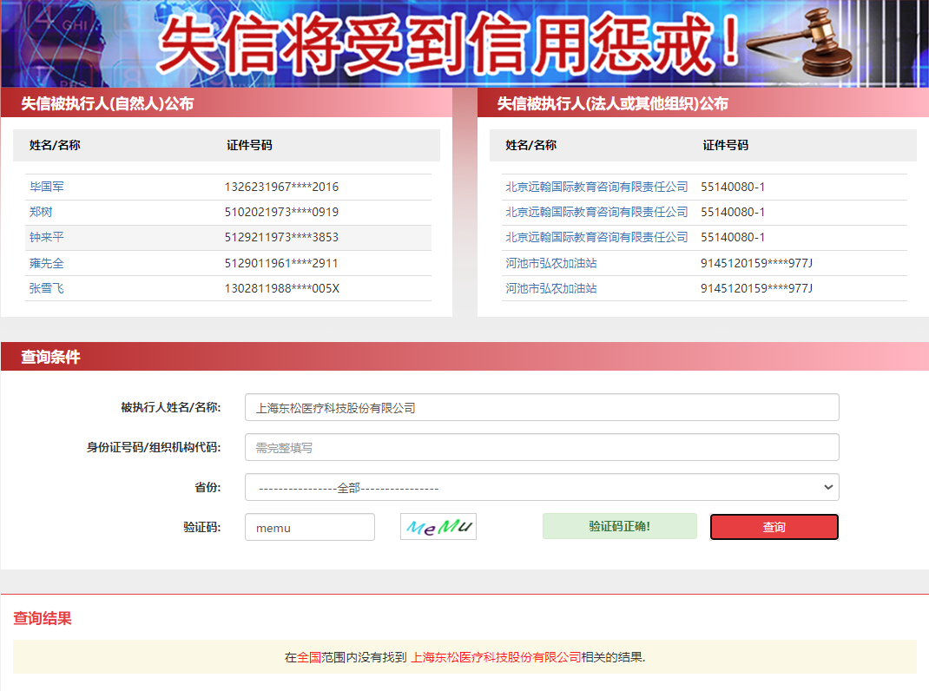
- 投标公司未被“信用中国”（https://www.creditchina.gov.cn/xinyongfuwu/zhongdashuishouweifaanjian/）列入重大税收违法案件当事人名单截图
参考样例如下(请提供投标公司查询结果截图，提供个人版无效）
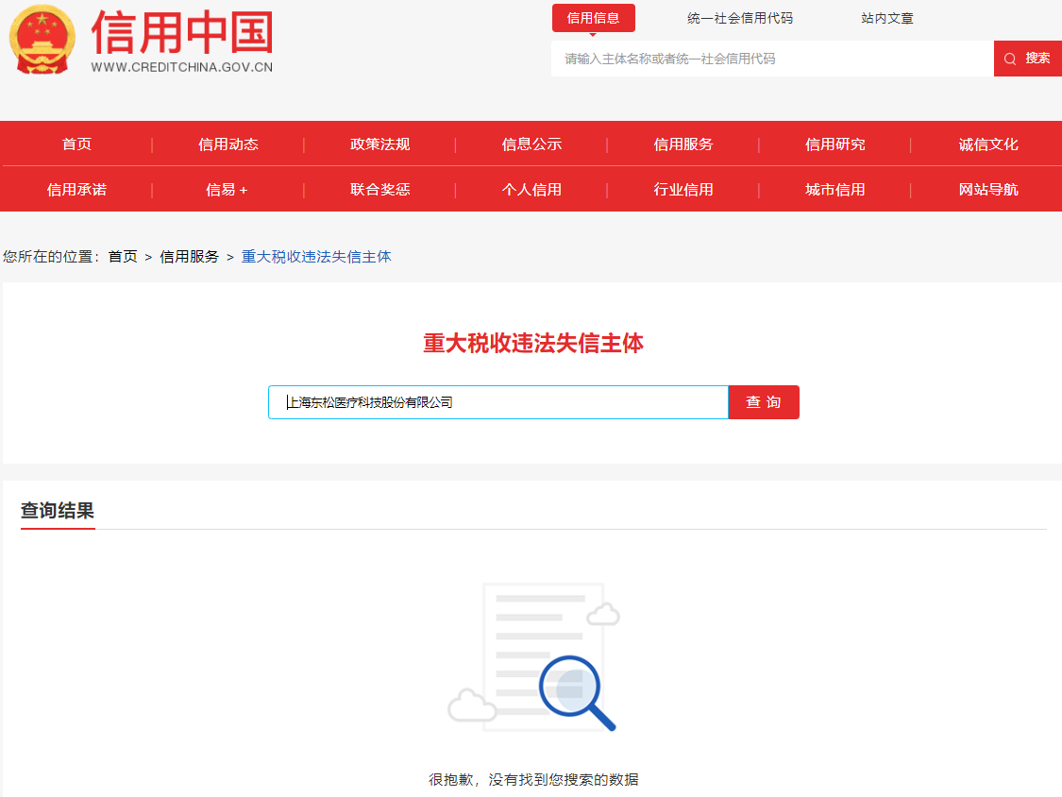

- 投标公司开标截止日前一年内未被“信用中国”网站（https://www.creditchina.gov.cn/xinxigongshi/xinxishuanggongshi/）列入存在行政处罚款200万元（含）人民币以上记录、存在相关“许可证”的行政处罚记录截图
参考样例如下(请提供投标公司查询结果截图，提供个人版无效）
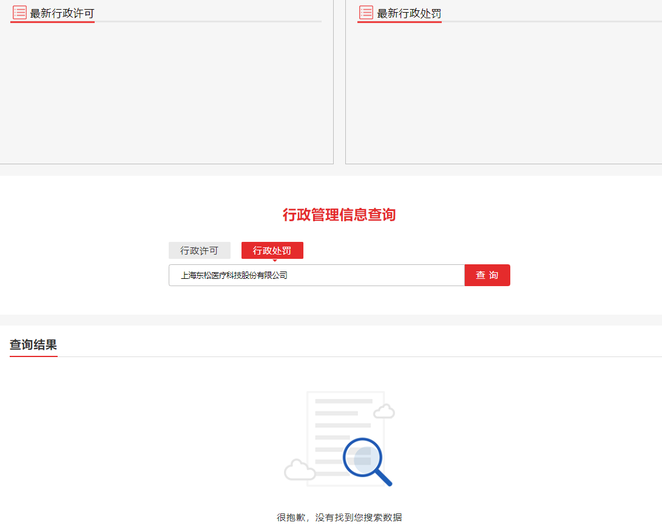

五、技术规格偏离表

技术规格偏离表（格式）

参选人名称：_________________ 遴选编号：_______________ 包件号：

序号 | 遴选文件条目号 | 遴选文件要求 | 参选文件响应内容 | 偏差说明 | 对应参选文件页码

注：
1、参选人应对照遴选文件“第二章 遴选内容及要求”的相关内容，逐条说明所提供货物和服务已对遴选文件的需求做出了实质性的响应，并申明与需求的偏差和例外。
2、如果表格叙述不下，可另附页说明。

参选人代表签字或盖章：
公章：
日期：

六、服务方案（格式自拟）

七、售后服务承诺书（格式自拟）

八、用户名单
用户名单
序号 | 用户名称 | 所属城市 | 数量 | 联系人 | 联系方式
1
2
3
…

九、参选人认为需要补充的其他资料

